Удивительная встреча.
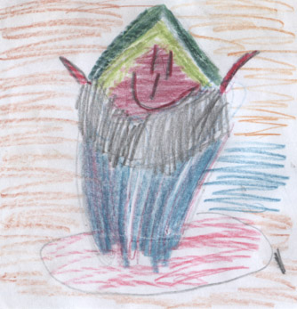
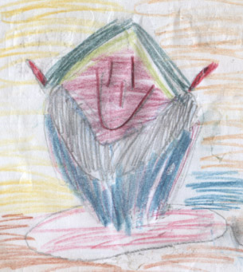
Однажды произошло чудо…
На нашу планету приземлились два инопланетянина.
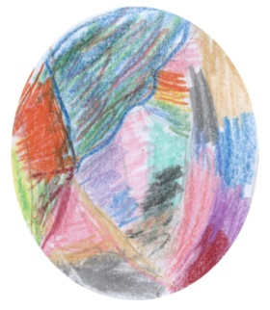
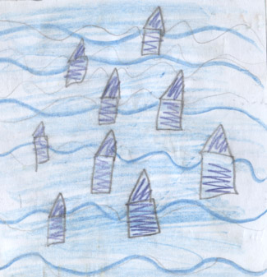
Были они в прозрачной, обтягивающей одежде из пленки, а внутри плескалась вода. Передвигались, как будто плыли в воздухе. У них была странная планета. Не такая, как у нас, голубая, а цветная, и не было на ней суши, а только вода плескалась. И по этой воде плавали дома. Плавали они как ветер подует, как волна понесет, поэтому на той планете нет ни городов, ни стран, и говорят все на одном «Буль-буль» языке.
И так, начнем наш рассказ. Это было солнечным днем. Изи гуляла по своему саду и увидела странный предмет, летящий в небе. Он приземлился прямо на грядку моркови, которую выращивала мама девочки.
Изи очень удивилась, когда услышала в своей голове разговор:
- Где мы? -
-И правда, Пузырек, где мы? –
Из упавшего «яйца» выплыли, так Изи и подумала, выплыли, а не вылетели, два симпатичных чудика.
- Вам не надо ни чем помочь? – спросила хозяйка сада.
- Буль, кто это такое? –
- Не знаю, Пузырек, может спросим, если оно нас поймет? –
- Ты кто? – поинтересовался Пузырек.
- Я – девочка, меня зовут Изи. А вас как зовут?-
- Вот это да, разумная!!!!- воскликнул Буль
- Молчи. Она нас понимает! –
- Я – Буль, а оно Пузырек… -
- Ух ты! Какие вы странные и забавные! – засмеялась Изи
- А у тебя можно задержаться? - спросил Буль, - Нас никто не испугается? –
- Конечно можно! – обрадовалась девочка, - Я вам могу свой дом показать! –
И все втроем они направились к небольшому, но симпатичному голубому домику .
- Мама! – закричала девочка с порога, - Можно я тебя познакомлю со своими друзьями с неба?-
Хозяйка домика не удивилась. Она знала, что её девочка – большая фантазёрка. Только выглянула из окна, чтобы узнать, что на этот раз придумала её дочь.
- Ой!- А вот теперь она удивилась… Но потом улыбнулась и пригласила всех в просторную и светлую гостиную.
- Если хотите отдохнуть,- сказала Изина мама, - на верху есть две большие кровати, они вам подойдут. –
- Нет, спасибо, у нас мало времени. – ответил Пузырек.
- Нам бы хотелось побольше увидеть всего. – пояснил Буль.
- Девочка моя, покажи им твою клумбу с розами, а потом закат над рекой. Солнышко уже садится.- сказала мама Изе.
И Изи радостно выскочила на улицу. Розы, закаты и рассветы над рекой она очень любила. Они всегда разные, но красивые.
- Быстрее, быстрее!!! – торопила пришельцев маленькая землянка, пока они прощались с её мамой и выплывали из дома.
- Вот наши розы! –
- А что такое «розы»? – спросили ее новые друзья.
- Это красивые цветы, которые очень вкусно пахнут. Вот они! – И девочка нагнулась, и понюхала ярко-красную розу.
- А, понятно, это ваши растения! – сказал Буль
- А вот это колокольчик, а это ромашка, а это клевер! – показывала в разные стороны Изи и говорила непонятные пришельцам слова.
- Это все растения?- догадался Пузырек
-Да! И вот растения – куст крыжовника, дерево береза, там малина – перечисляла девочка. –А там, у реки много деревьев, сосны. Это лес-
Бедные Буль и Пузырек крутились на месте и плохо понимали где что. Но их видеокамеры работали. Пусть потом разбираются ученые.
- А там – коровы, вон они, за рекой!-
- А почему растения «ка-ро-вы» движутся и издают звуки?- удивились запутанные инопланетяне.
- Глупые, это животные, они и ходят и разговаривают! У нас много животных: собаки, кошки, зайцы, медведи, слоны, раньше жили мамонты и динозавры!... – Изи хотела обо всем рассказать. Она еще много-много говорила: и про рыб, и про птиц, и про насекомых, и про ледяные пещеры, в которых была с мамой и папой, и про море, и про снежную бабу….. Бедные её друзья все записывали, кивали, но ничего не понимали….
-Ой!- вдруг вскрикнула девочка, - А я хотела вас спросить. А зачем вы сюда прилетели?-
- Мы хотим узнать, что у вас есть интересного и необычного!-
- Да всё вокруг! Вот клумбы, на которых растут разные цветы! Посмотрите налево - там шумит красивый лес, в котором мы с родителями собираем вкусные ягоды и грибы! А справа – теплая быстрая речка, в которой мы купаемся! А прямо – луг, по которому я люблю кататься на лошади! А еще, у нас на Земле есть водопады, пещеры, снежные горы, на которых мы с мамой и папой катаемся на лыжах! А ещё…. А еще вот… замерла девочка и показала рукой на солнце. Оно садилось, и все меняло свой цвет…. Они дождались темноты. Зажглись звезды…
- А ещё эти звезды! А ещё… - продолжила рассказ Изи. Но Буль и Пузырек сказали, что им пора улетать. Изи загрустила и пошла провожать друзей.
- А вы ещё вернетесь? Я не все рассказала и показала мало!-
- Обязательно! У вас очень интересная планета!- сказали её новые друзья и улетели…
- Буль, сюда надо вернуться! Я хочу все понять и увидеть! – Сказал Пузырек.
- Да, интересные они, люди – разумные, добрые, веселые… Зря нас пугали наши ученые пушками и ракетами…
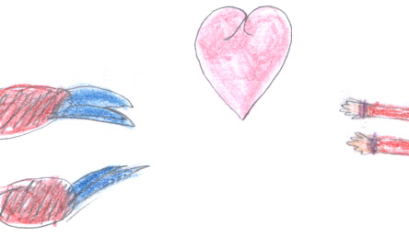
Семенова Алиса, 7 лет

